文件编号：D0000-PPCMT013

浮标立体海洋环境监测系统概要设计
说明书
版本：1.0
2017-03-24

山东深海海洋科技有限公司
文档编号： OT-2015072201
目 录
1 文档概述 3
1.1 文档目的和范围 3
1.2 术语/缩略语 4
1.3 参考文档 4
2 总体设计 4
2.1 总述 4
2.2 软件体系图 5
2.3 功能列表 6
3 软件模块 7
3.1 数据标准化系统 7
3.1.1 DSS数据标准化模块 7
3.2 应用系统 9
3.2.1 子系统概述 9
3.2.2 子系统功能 10
3.3 数据采集系统 11
3.3.1 数据采集模块概述 11
3.3.2 主动数据获取 11
3.3.3 站点数据监听服务 12
3.4 数据中心系统 13
3.4.1 DPS数据代理服务模块 13
3.4.2 数据集成服务模块 14
4 系统内通用通信协议设计 15
4.1 功能说明 15
4.2 报文头格式约定 15
4.3 报文体格式定义 16

文档概述

文档目的和范围
此概要设计说明书是为了说明整个系统的体系架构，以及需求用例的各个功能点在架构中的体现。

术语/缩略语
为了更好的对本文档进行说明，方便用户和技术人员阅读和理解，我们对在需求文档中出现的一些业务名词进行说明：
术语 | 解 释
ADS | Active Data Servic主动数据采集服务
DSS | Data Standardizatio Service数据标准化服务，将各种格式数据转换成WIOT系统标准的数据
SLS | Station Listening Service被动数据上报监听服务
DB | 数据库
DAS | Data Aggregation Service数据汇聚服务，将数据入库持久化
Metadata | 元数据，只包括监测参数和监测相关站点设备的数据
CCS | Configuration Cache Service配置后
DPS | Data Proxy Service数据代理服务

参考文档
序号 | 文档名 | 作者 | 时间 | 版本
1 | 浮标立体海洋环境检测系统需求说明书.doc | 徐琳金 | 2017-03-10 | V1.0
2 | 浮标立体海洋环境检测系统需求分析说明书.docx | 徐琳金 | 2017-03-10 | V1.1

总体设计

总述
本系统采用分布式部署，所有功能以组件化进行开发，最小化的减少功能间的耦合度。

软件体系图
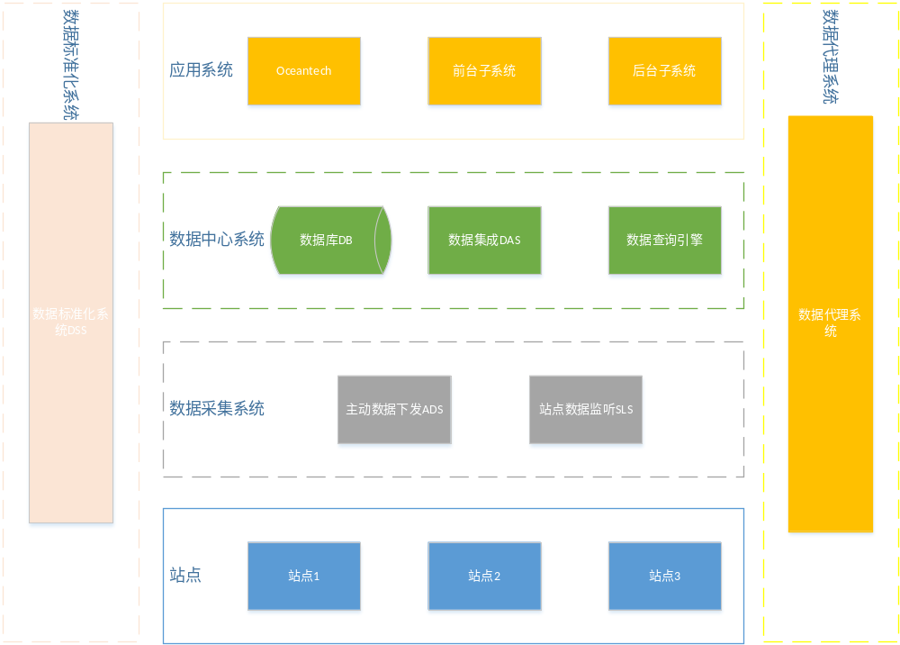 图2-1 系统层次图

功能列表
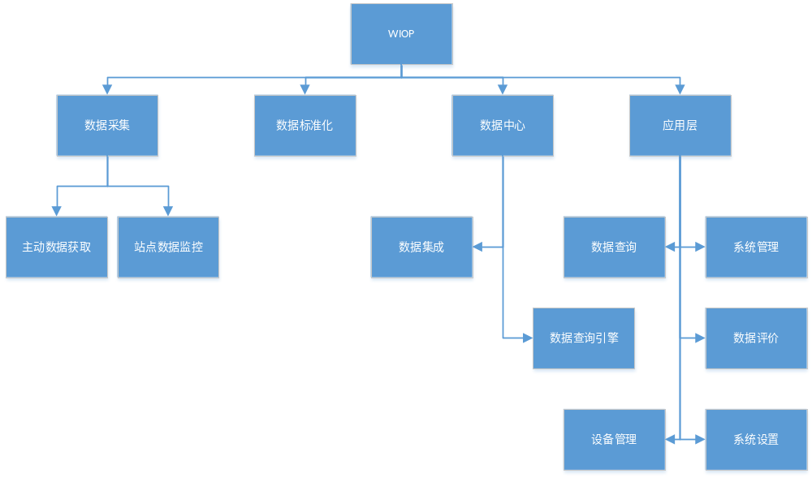
图2-4 功能列表

软件模块设计

数据标准化系统

DSS数据标准化模块

总体结构
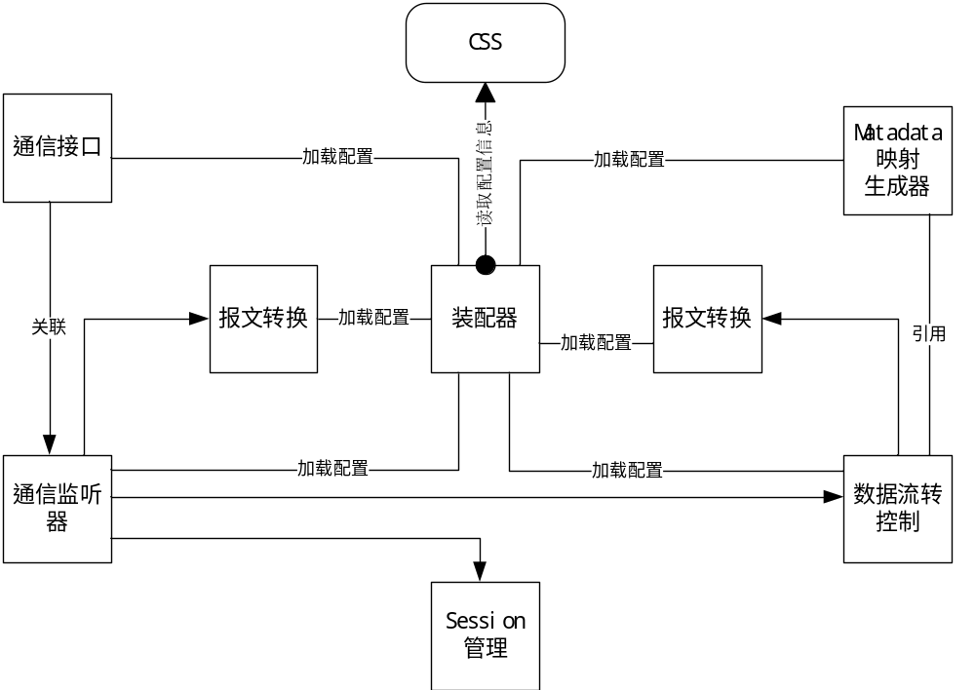
图3-4 数据标准化

功能说明
Data standardization service。将站点上传的数据，转换成元数据metadata。
Metadata跟数据库中相关表字段一一对应。
该模块部署在TOMCAT应用服务器上。

详细说明
报文转换metadata：将站点上报数据，依据配置信息转换成metadata。
配置信息如下：
{
"head":{
"transactionType":1, //0代表Tcp,1代表Http
"signature":0, //签名，暂时先设为0
"environment":
{
"protocolVersion":"1.0.1"//协议版本号
}
},
"data":{
"time":"2013-02-25T19:10.46.4", //时间
"name":"", // 接口名字
"vals":[
{
"name":"ManualTemp_YSI", // 上传数据对应字段
"indicatorId":"1", // 对应数据库中定义的指标ID
"markerId":"2", // 对应数据库中定义的标记ID
"type":"xsd:varchar" // 对应数据库中字段的类型
},
{
"name":"ManualTemp_YSI", // 上传数据对应字段
"indicatorId":"2", // 对应数据库中定义的指标ID
"markerId":"3", // 对应数据库中定义的标记ID
"type":"xsd:varchar" // 对应数据库中字段的类型
}
]

}
}

应用系统

子系统概述
用户可以通过这一子系统对设备采集的数据进行直观的观测，了解当前浮标的状态。

子系统功能
功能列表如下
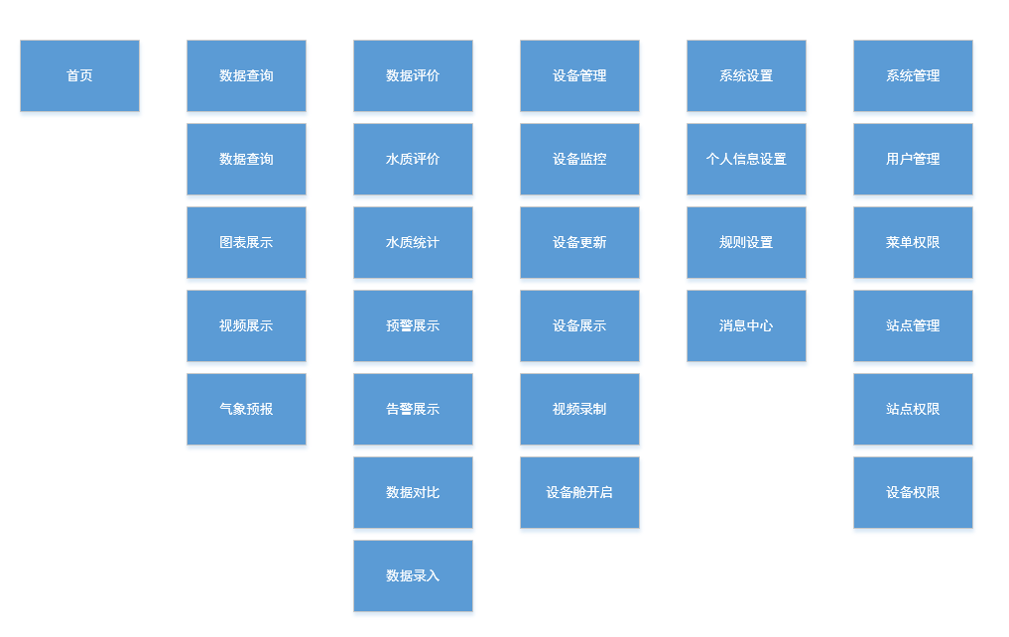
图3-1 功能列表

数据采集系统

数据采集模块概述
数据采集模块包含报文发送，报文接受以及安全策略三个模块。安全策略暂时不实现，只提供个接口。报文发送包含长链接/短连接或者同步/异步的区别。

主动数据获取

主要结构
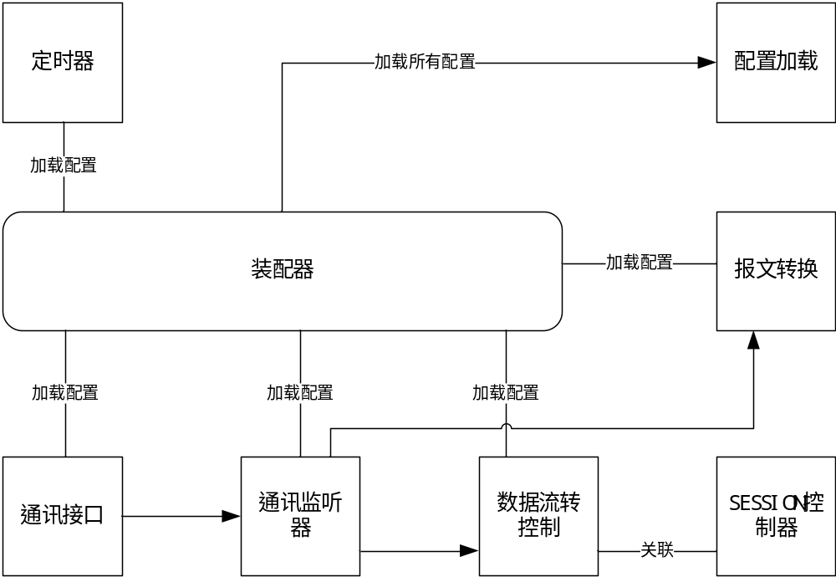
图3-5 主动数据

功能说明
向上提供接口，负责指令下发，实现设备控制，主动采集数据等指令转发。
该模块部署在TOMCAT应用服务器上。

详细说明
- 配置加载：通过连接CCS获取系统启动配置信息等数据。包括内容如下：
站点自带数据库表列表。
站点列表，名称，端口号等。
站点定时器公式。
DAS和DSS子系统的目标地址Destination。
- 装配器：在系统启动时通过配置信息加载启动项。主要包括：
读取spring注入的xml配置文件。
通过配置文件加载jms service和client。
通过配置文件加载CSS链接地址。
- 通信接口：HTTP接口，可扩展。
- 通信监听器：监听数据通信。
- 报文转换：将ModBus（可扩展Http，Tcp等）接口转换成对象和内部协议（JSON）。或者将内部协议转换成设备可识别协议。
- 系统内部使用1.0.1标准的JSON协议。
- SESSION管理：单例模式管理SESSION。可用于安全控制和链接二次调用等。
- 数据流转控制：将加工的数据发送配置信息指定的接口。可扩展调用报文转换，session管理，通信接口等模块。

数据中心系统

DPS数据代理服务模块

总体结构
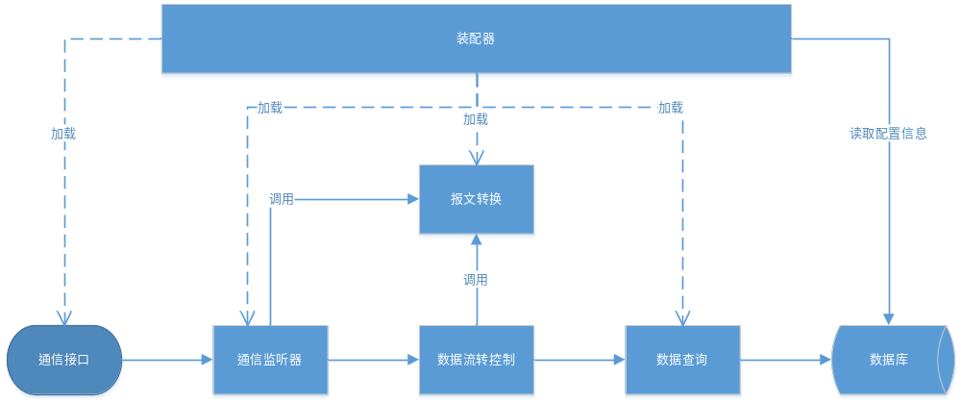
图3-2 数据查询

功能说明
Data Query Engine数据查询引擎
专门对外部系统提供监测数据查询时使用。使用为HTTP通讯协议。接口分为请求报文格式和应答报文格式两种。

数据集成服务模块

总体结构
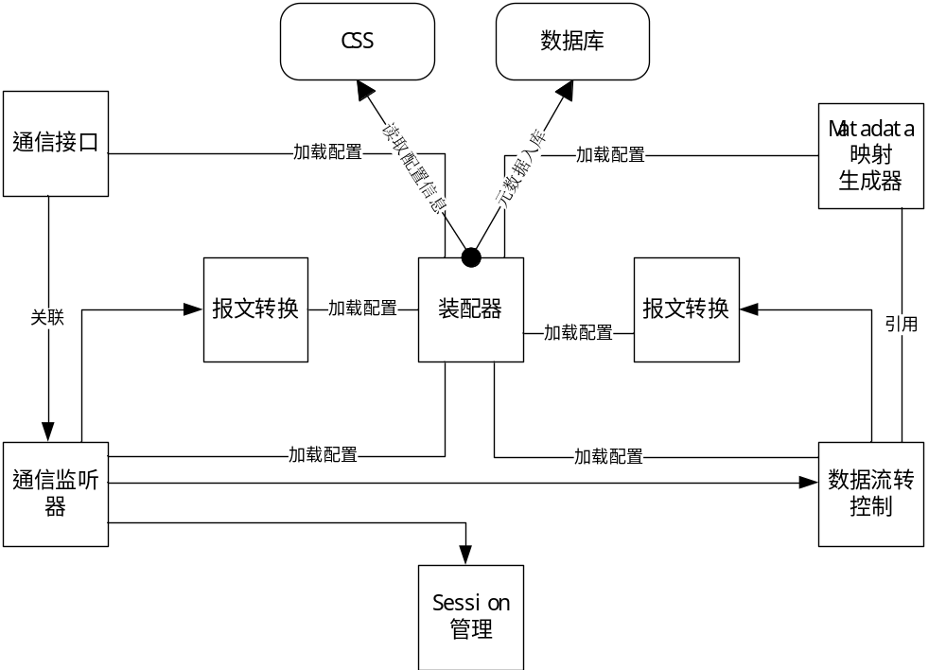
图3-3 数据集成

功能说明
Data Aggregation Service
Metadata入库。系统加载配置信息将DSS转换的metadata自动映射数据库并储存。
该模块部署在TOMCAT应用服务器上。

详细说明
metadata模块扩展增加metadata（json格式）转换对象功能，根据报文协议内容自动加载配置信息，映射数据库表，生成SQL，自动入库。

系统内通用通信协议设计

功能说明
系统内部通信通用报文格式。

报文头格式约定
{
"head":{
"transactionType":1, //0代表Tcp,1代表Http
"signature":0, //签名，暂时先设为0
"environment":
{
"protocolVersion":"1.0.1"//协议版本号
}
},
"data":{
"time":"2014-02-25T19:10.46.4", //时间
"name":"", // 接口名字
"vals":[
{
"name":"ManualTemp_YSI", // 上传数据对应字段
"indicatorId":"1", // 对应数据库中定义的指标ID
"markerId":"2", // 对应数据库中定义的标记ID
"type":"xsd:varchar" // 对应数据库中字段的类型
},
{
"name":"ManualTemp_YSI", // 上传数据对应字段
"indicatorId":"2", // 对应数据库中定义的指标ID
"markerId":"3", // 对应数据库中定义的标记ID
"type":"xsd:varchar" // 对应数据库中字段的类型
}
]

}
}

报文体格式定义
"data":{
"time":"2014-02-25T19:10.46.4", //时间
"name":“getStationTreesByUser”, // 接口名字
"vals":"" //接口参数或者接口返回值
}

